Spoločnosť Goodyear predstavuje CityCube, štúdiu unikátnej pneumatiky pre štúdiu vozidla Toyota i-TRIL

Goodyear CityCube ponúka pre štúdiu inovatívneho vozidla Toyota senzory v pneumatikách a rôzne vyhotovenia predných a zadných pneumatík

Ženeva, 8. marca - Spoločnosť Goodyear predstavuje najnovšiu štúdiu pneumatík Goodyear CityCube. Pneumatiky navrhla špeciálne pre štúdiu vozidla Toyota i-TRIL, ktoré Toyota ako koncept vystavuje na medzinárodnom autosalóne International Motor Show v Ženeve.
Vďaka pokročilej technológii senzorov a unikátnemu dezénu dokáže CityCube identifikovať najrôznejšie podmienky, ktoré na vozovke panujú, a získané dáta prenášať do vozidla, kde slúži ako podpora najmodernejšiemu systému prevencie nehôd.
Predné kolesá vozidla Toyota i-TRIL sú naklonené, čo inšpirovalo konštruktérov spoločnosti Goodyear, aby premýšľali o využití dizajnu motocyklových pneumatík. Výsledkom je unikátny tvar kontúry a zmiešané osadenie, vysoká a úzka pneumatika vpredu a širší asymetrický behúň vzadu.
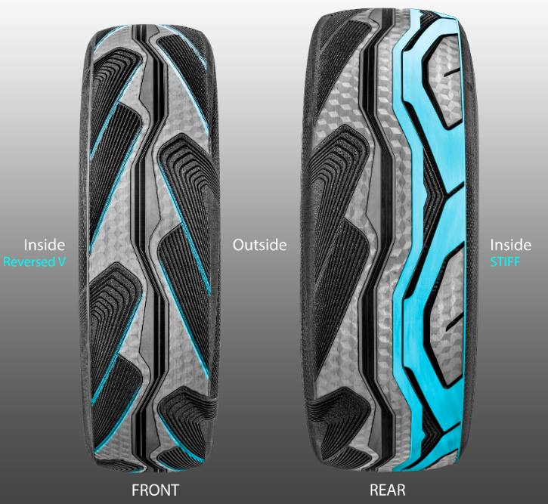
Predné naklonené kolesá sú osadené vysokými a úzkymi pneumatikami s obráteným smerom a nezaprú inšpiráciu symetrickým dezénom pneumatík pre motocykle.
Ich dizajn napomáha k zvýšeniu bezpečnosti riadenia a odvodu vody ešte pred väčšími zadnými pneumatikami, čo zlepšuje ich priľnavosť. Zadné pneumatiky majú asymetrický dezén s pevnejšou vnútornou časťou pre vyššiu stabilitu pri zatáčaní.
Spoločnosť Goodyear v štúdii ďalej predstavila nový holografický dizajn: veľmi moderný, postupne sa meniaca farebnosť bočnice pneumatiky zaisťuje unikátny, prémiový a veľmi atraktívny vzhľad.
Pneumatika CityCube bola navrhnutá tak, aby spĺňala náročné požiadavky spoločnosti Toyota. Je ľahká a vyznačuje sa nízkou hodnotou valivého odporu, čo sú dôležité vlastnosti pneumatík pre budúce elektromobily. CityCube má tiež nižší celkový objem dezénových drážok, čo jej poskytuje väčší kilometrový výkon a znižuje jej hlučnosť, čo je zase prínosom pre životné prostredie v mestách.
David Anckaert, generálny riaditeľ spoločnosti Goodyear OE Product Development EMEA, povedal: "Teší nás, že tu môžeme predstaviť túto inovatívnu štúdiu pneumatiky pre štúdiu vozidla Toyota i-TRIL. Spoločnosť Goodyear s ňou opäť potvrdzuje svoju odbornosť vo vývoji riešení na mieru pre výrobcov automobilov. Berieme ako svoju povinnosť navrhovať riešenia, ktoré umožnia, aby sa v osobnej doprave presadzovali nové trendy, ako sú autonómne vozidlá a múdre mestá."

Poznámka: Sledujte náš twitterový účet @GoodyearPress alebo sa pridajte k našej skupine ThinkGoodMobility group na LinkedIn

O spoločnosti Goodyear
Goodyear je jedným z najväčších svetových výrobcov pneumatík. Spoločnosť zamestnáva približne 66 000 pracovníkov a svoje výrobky vyrába v 48 závodoch v 21 krajinách sveta. Dve inovačné centrá - Akron v Ohiu a Colmar-Berg v Luxembursku – sa usilujú o rozvoj najmodernejších výrobkov a služby, ktoré stanovujú technologické a výkonnostné štandardy pre celé odvetvie.
Viac informácií o spoločnosti Goodyear a jej produktoch nájdete na www.goodyear.sk.

